ПРАВИЛА СБОРА:
Собирайте только те грибы, которые хорошо знаете.
Не собирайте их в черте города, а также вблизи свалок, скоплений мусора и у дороги. Грибы - природные “пылесосы” и замечательно впитывают в себя вредные вещества.
Не собирайте старые переросшие и червивые грибы, ими также можно отравиться.
Не пробуйте сырые грибы на вкус.
Не верьте утверждению, что яд из грибов можно удалить, если кипятить их несколько часов, чаще всего яды термостойки.
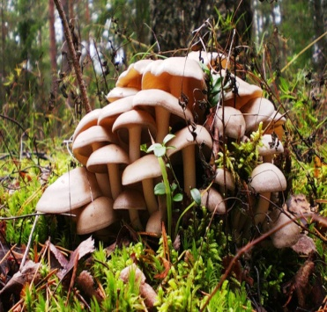

ПРИЗНАКИ ОТРАВЛЕНИЯ ГРИБАМИ:
- боль в животе,
- головная боль,
- тошнота,
- рвота,
- понос,
- слабость,
- обильный пот,
- изменение температуры тела (она может не повыситься, а, наоборот, резко понизиться).
При сильном отравлении, особенно ядом мухоморов и бледной поганки, возможны бред, галлюцинации, потеря сознания.
Первые признаки грибного отравления обычно проявляются уже через полчаса после еды, самое позднее – спустя 4 часа.
ПЕРВАЯ ПОМОЩЬ:
- Вызвать скорую помощь
- Очистить желудок (вызвать рвоту)
- Уложить в постель и укрыть теплым одеялом
- Чаще поить кипяченой водой
- Прием пищи запретить
- Не давать лекарства до приезда врачей

ЕДИНАЯ СЛУЖБА СПАСЕНИЯ
112


ПОЖАРНЫЕ 101 01
ПОЛИЦИЯ 102 02
СКОРАЯ ПОМОЩЬ 103 03
ГАЗОВАЯ СЛУЖБА 104 04

УЧЕБНО-МЕТОДИЧЕСКИЙ

ЦЕНТР ПО ГРАЖДАНСКОЙ ОБОРОНЕ

И ЧРЕЗВЫЧАЙНЫМ СИТУАЦИЯМ РЕСПУБЛИКИ ТАТАРСТАН



ПАМЯТКА ДЛЯ НАСЕЛЕНИЯ
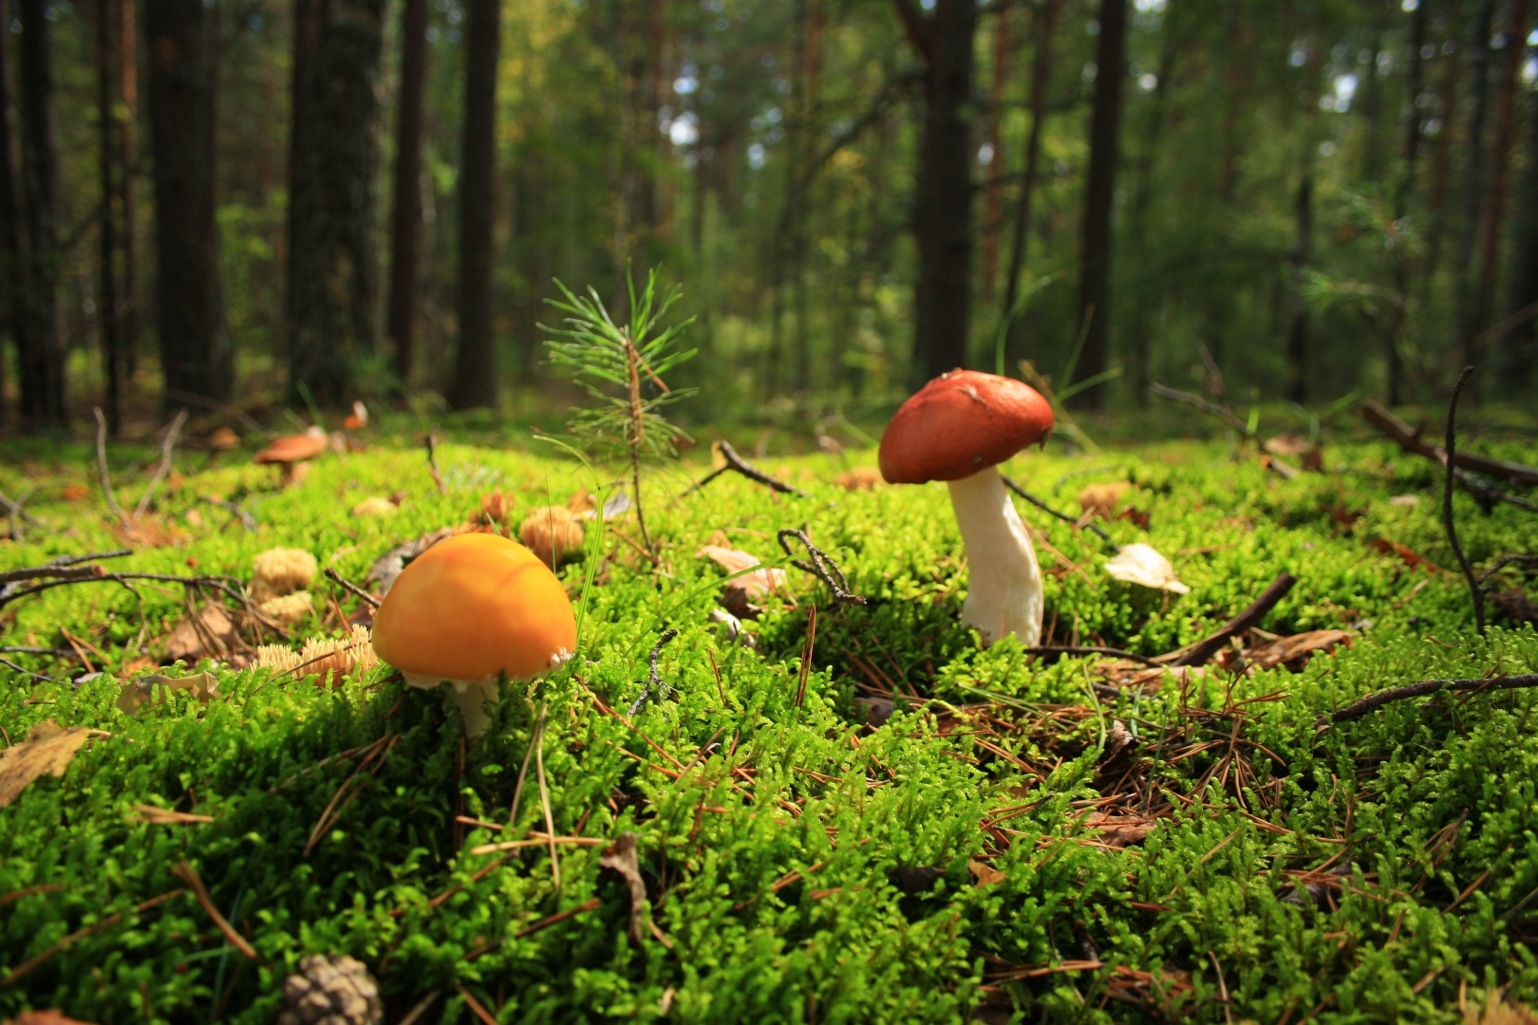Ядовитые грибы

ПОМНИ:
Ложные опята
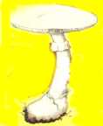У съедобных опят шляпка коричневато-желтая, на ножке пленка, похожая на кольцо. У ложных опят желто-зеленая или красноватая шляпка, а на ножке нет кольца.
Ложная лисичка
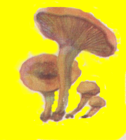У настоящей лисички края шляпки выгнутые, гофрированные, цвет яично-желтый или оранжево-желтый, а у ложной - шляпка округлая, воронкообразная, с ровными краями, цвет красновато-оранжевый, красно-медный.
Желчный гриб
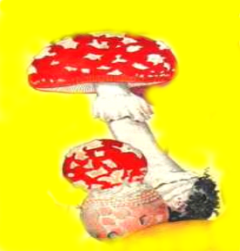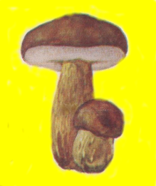 У самого ценного гриба- белого - есть опасные двойники: сатанинский и желчный. Отличаются они от белого тем, что у них нижняя сторона шляпки не белая или желтоватая, как у боровика, а розовая или даже красная. Если разломить шляпку белого гриба, она не изменит своего цвета, а у этих грибов вначале покраснеет, потом почернеет.
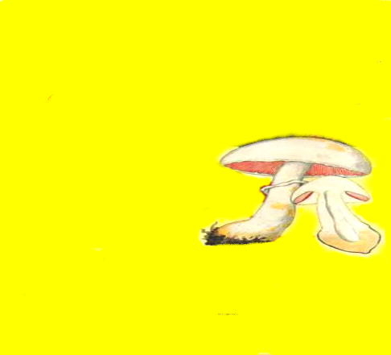Наиболее опасного двойника имеют шампиньоны. Это смертельно ядовитая бледная поганка Ножка у неё будто вылезает из горлышка широкого горшочка. В верхней части ножки есть пленчатое кольцо. На корне у бледной поганки есть характерный мешочек. Ядовитые свойства этого гриба сохраняются при любой обработке: и при сушке, и при варке, и при засолке.
Второй двойник-
шампиньон желтокожий (рыжеющий), на изломе мякоть его рыжеет и пахнет карболкой.

Красный мухомор
Ядовитый красный мухомор, к счастью, не похож ни на один съедобный гриб.

ЗАПОМНИТЕ
отличительные признаки
ядовитых и несъедобных
грибов:
- белые точки или чешуйки на верхней стороне шляпки;
- клубневидное утолщение у основания ножки;
- пленка под шляпкой (за исключением опят, маслят и шампиньонов, это съедобные);
- чешуйки на нижней стороне ножки;
- резкое, ярко выраженное клубневидное утолщение у основания ножки;
- нижняя поверхность шляпки – розовая или красноватая.

